PERILAKU PENJAMAH MAKANAN DI RUMAH MAKAN WILAYAH KERJA PUSKESMAS JUANDA

KARYA TULIS ILMIAH



Disusun Oleh :

SELVIANA
17111024170065

PROGRAM STUDI D-III KESEHATAN LINGKUNGAN

FAKULTAS KESEHATAN DAN FARMASI

UNIVERSITAS MUHAMMADIYAH
KALIMANTAN TIMUR
2019

Perilaku Penjamah Makanan di Rumah Makan Wilayah Kerja PUSKESMAS Juanda

KARYA TULIS ILMIAH
Diajukan Sebagai Salah Satu Syarat Untuk Memperoleh Predikat Ahli Madya Sanitasi dan Kesehatan Lingkungan

Disusun Oleh :
SELVIANA
17111024170065

PROGRAM STUDI D-III KESEHATAN LINGKUNGAN

FAKULTAS KESEHATAN DAN FARMASI

UNIVERSITAS MUHAMMADIYAH
KALIMANTAN TIMUR
2019

@2019
Hak Cipta Pada Penulis

HALAMAN PERSEMBAHAN


Saya persembahkan Karya Tulis Ilmiah ini kepada orang tua yang sudah memberikan semangat, doa dan segalanya termasuk materi hingga saya mendapat gelar Ahli Madya dan juga buat saudara, teman, sahabat dan keluarga besar yang sudah banyak membantu. Semoga Allah SWT memberikan umur panjang kepada hamba untuk membalas kebaikan serta dapat membahagiakan mereka.

Terimakasi juga buat teman seangkata. Dan juga tak lupa kepada bapak dan ibu pembimbing yang selama ini sudah banyak membantu dan membimbng dengan sabar dalam menyelesaikan karya Tulis Ilmiah ini.

“Barang siapa yang keluar untuk mencari Ilmu maka ia berada di jalan
Allah sampai ia kembali”
(HR. Tirmidzi)

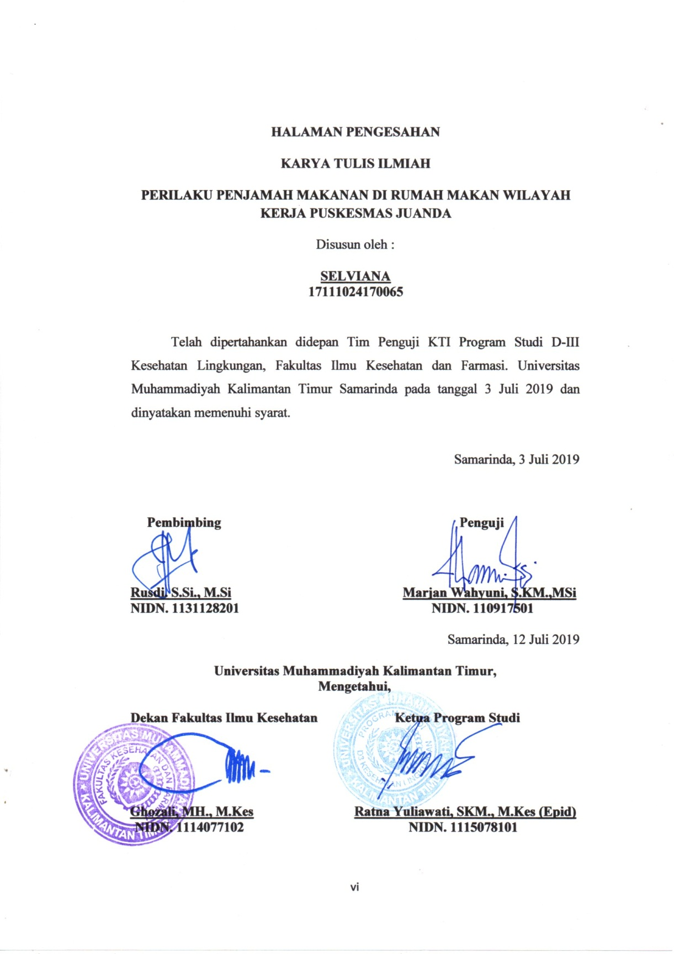

KATA PENGANTAR

Puji Syukur ke hadirat Allah SWT, atas segala karunia dan rahmat yang diberikaPuji Syukur ke hadirat Allah SWT, atas segala karunia dan rahmat yang diberikan-Nya sehingga sya akhirnya dapat menyelesaikan Karya Tulis Ilmiah yang berjudul “Perilaku Penjamah Makanan di Rumah Makan Wilayah Kerja Puskesmas Juanda ”
Karya Tulis Ilmiah ini disusun sebagai tugas akhir dalam rangka memenuhi salah satu syarat untuk memperoleh predikat Ahli Madya Sanitasi dan Ksehatan Lingkungan di Universitas Muhammadiyah Kalimantan Timur.
Penulis penyusunan Karya Tulis Ilmiah banyak hal yang didapatkan, dalam hal ini penulis ingin menyampaikan ucapan terimakasih kepada:
- Bapak Prof. Dr. Bambang Setiaji Selaku Rektor Universitas Muhammadiyah Kalimantan timur.
- Ibu Ratna Yuliawati, SKM., M.Kes. Epid. Selaku Ketua Prodi DIII Kesehatan Lingkungan Universitas Muhammadiyah Kalimantan Timur.
- Bapak Rusdi,S.Si.,M.Si Sebagai Pembimbing Karya Tulis Ilmiah Saya
- Ibu marjan Wahyuni, S.Km.,M.Si sebagai Penguji Karya Tulis Ilmiah saya
- Ibu dan Ayah tercinta yang tak henti-hentinya mendo’akan, memberi restu dan mendukung saya.
- Rekan-rekan Mahasiswa DIII Kesehatan Lingkungan Universitas Muhammadiyah Kalimantan Timur.
Seluruh Semoga bantuan, dukungan dan partisipasi yang telah diberikan mendapat balasan dari Allah SWT. Penulis mengakui bahwa dalam penyusunan proposal ini, banyak terdapat kekurangan dan keterbatasan. Oleh karena itu, sangat diharapkan pada Seminar Hasil Karya Tulis Ilmiah ini muncul kritik dan saran dari semua pihak demi kelengkapan dan kesempurnaan penyusunan Karya Tulis Ilmiah selanjutnya.

Samarinda 19 Juni 2018
Penulis

Selviana

CUORSEDIIIENVIRONENTALHEALTH
UNIVERSITAS MUHAMMADIYAH KALIMANTAN TIMUR
YEAR2019

ABSTRACT

SCIENTIFIC PAPER
SELVIANA
The Behavior of Food Handlers in Restaurants Around Work Area Community Health Center in Juanda 2019

Globally sanitation is still becoming problem in various parts of the world, one of which is sanitation hygiene in food processing. Food and drink are not qualify caused by food handlers that do not concern on personal hygiene in food processing, such as not use aprons, not close the head, not use gloves when food processing so the food can be contaminated. This research is aimed to discover the food handlers in restaurants around work area community health center in juanda.
This study used descriptive methodology. Population of the research is head of kitchen and food handlers in restaurants of work area community health center Juanda by collecting sampling total then describe the research result.
The result was obtained from 35 respondent that respondents’ knowledge was still poorly at 65,7% in food processing, the behavior of food handler was quite good at 55,1% in food processing and food handlers action 100% who had unfavorable actions.
Its suggested as recomendation for the owner of restaurants to push food handlers joining traning or course about food sanitation and sanitation hygiene of food handler. To community health center and health office to conduct home supervision and facilitate training or courses

Keywords :behavior and food handlers
Literature : 13 (2003-2017)

PROGRAM STUDI DIII KESEHATAN LINGKUNGAN
UNIVERSITAS MUHAMMADIYAH KALIMANTAN TIMUR
2019

INTISARI

KARYA TULIS ILMIAH
SELVIANA
Perilaku Penjamah Makanan di Rumah Makan Wilayah kerja PUSKESMAS Juanda Tahun 2019

Secara global sanitasi masih menjadi masalah di berbagai belahan dunia, salah satunya adalah higiene sanitasi dalam pengolahan makanan. Makanan dan minuman yang tidak memenuhi syarat disebabkan oleh perilaku penjamah makanan yang yang tidak memperhatikan kebersihan diri pada saat mengolah makanan, yaitu tidak menggunakan celemek, tidak menutup kepala, tidak menggunakan sarung tangan pada saat mengola makanan sehinga dapat mengontaminasi makanan. Tujuan penelitian ini adalah untuk mengetahui perilaku penjamah makanan di rumah makan wilayah kerja Puskesmas Juanda.
Penelitian ini menggunakan metodologi Deskriptif. Populasi dalam penelitian ini adalah kepala dapur atau penjamah makanan di rumah makan wilayah kerja Puskesmas Juanda dengan mengguakan pengambilan sampel total sampling kemudian mendeskripsikan hasil penelitian.
Hasil penelitian yang diperoleh dari 35 responden bahwa pengetahuan responden masih kurang baik yaitu 65,7% dalam pengolahan makanan, sikap penjamah makanan cukup baik yaitu 55,1% dalam pengolahan makanan dan tindakan penjamah makanan 100% yang memiliki tindakan yang kurang baik.
Saran yang direkomendasikan kepada pemilik rumah makan memberikan dorongan kepada setiap penjamah makanan agar mengikuti pelatihan atau kursus mengenai personal higiene dan higiene saitasi penjamah makanan. Kepada Puskesmas dan Dinas Kesehatan agar melakukan pengawasan rumah dan memfasilitasi pelatihan atau kursus mengenai personal higiene dan higiene sanitasi penjamah makanan.

Kata Kunci : Perilaku dan Penjamah Makanan
Kepustakaan : 13 (2003-2017)

DAFTAR ISI

HALAMAN KARYA TULIS i
HALAMANHAKKAYACIPTA ii
HALAMANPERSEMBAHAN iii
RIWAYATPERSETUJUAN iv
HALAMAN PENGESAHAN v
KATA PENGANTAR vi
ABSTRAK .viii
ABSTRACT x
DAFTAR ISI xi
DAFTAR DAFTAR TEBEL xii
DAFTAR GAMBAR .xiii
LAMPIRAN ...xiv
RIWAYAT PENDIDIKAN ...xv
BAB I PENDAHULUAN
- Latar Belakang 1
- Rumusan Masalah 4
- Tujuan Penelitian 4
- Manfaat Penelitian 5
- Ruang Lingkup 5
BAB II TINJAUAN PUSTAKA
- Tinjauan Tentang Hygiene 6
- Pengertian Hygiene 6
- Penjamah Makanan 6
- Makanan 7
- Persyaratan dan Prinsip hygiene Sanitasi Makanan 7
- Prinsip hygiene dan Sanitasi Makanan 8
- Hygiene Perorangan 12
- Personal Hygene 12
- Perilaku Manusia 15
- Perilaku Tindakan Penjamah 16
- Karangka Teori 27
- Karangka Konsep 28
BAB III METODE PENELITIAN
- Jenis Penelitian 30
- Tempat dan waktu 30
- Populasi 31
- Sampel 31
- Metode Pengambilan Data 31
- Metode Pengambilan Data 31
- Definisi Oprasional Penelitian 32
- Instrument Penelitian 33
- Pengolahan Data dan Analisa Data 34
BAB IV HASIL PENELITIAN
- Deskripsi Lokasi Penelitian 35
- Hasil Penelitian 35
- Pengetahuan 36
- Pendidikan 36
- Sikap 36
- Tindakan 37
BAB V PEMBAHASAN
- Pengetahuan Responden 38
- Sikap Responden 41
- Tindakan Responden 42
- Dampak 44
BAB VI PENUTUP
- Kesimpulan 45
- Saran 45

BAB I
PENDAHULUAN

- Latar Belakang
Secara global sanitasi masih menjadi masalah di berbagai belahan dunia. Laporan WHO (2015) menyebutkan bahwa dari sekian miliar penduduk dunia yang telah memperoleh akses sanitasi yang memadai hanya sekitar 68%. Meski demikian hasil tersebut dapat dikatakan cukup baik mengingat 25 tahun lalu akses sanitasi hanya dapat diperoleh 54% dari penduduk dunia. Demikian halnya Negara-negara berkembang di Asia Selatan dan beberapa Negara Afrika juga menunjukkan angka yang semakin membaik dalam akses fasilitas sanitasi. WHO (2016) menuturkan bahwa buruknya akses terhadap fasilitas sanitasi berkaitan erat dengan penularan berbagai macam penyakit menular seperti kolera, diare, disentri, hepatitis A, tipus, dan polio. Sanitasi yang tidak memadai diperkirakan menyebabkan kematian 280.000 jiwa akibat diare setiap tahunnya dan merupakan faktor utama dalam menyebabkan beberapa penyakit tropis, termasuk cacingan, schistosomiasis, dan trachoma, sanitasi yang buruk juga berkontribusi terhadap kekurangan gizi. (Muhammad Fadli dkk,2017).
Makanan dan minuman yang tidak memenuhi syarat disebabkan oleh perilaku penjamah makanan yang tidak memperhatikan kebersihan diri pada saat mengolah makanan, yaitu tidak menggunakan celemek, tidak menutup kepala dan tidak memakai sarung tangan, sehingga dapat mengontaminasi makanan.

makanan dan minuman merupakan media yang potensial dalam penyebaran penyakit. Warung makan merupakan tempat untuk membantu masyarakat dalam memenuhi kebutuhan sehari-hari yang tidak dapat dipisahkan. Keterbatasan untuk mengolah makanan, kerena padatnya aktivitas sehari-hari menjadi alasan mayarakat lebih suka memilih makanan di warung makan.
Berdasarkan hasil penelitian Fitriani di kecamatan Kota Timur Dan Dumbo Raya. Bahwa berdasarkan hygiene sanitasi rumah makanuntuk variabel fasilitas sanitasi dan penjamah makanan.Rumah makan yang sudah memenuhi syarat merurut Permenkes 1098/Menkes/SK/VII/2003, masih 18 (86%) rumah makan yang belum memenuhi syarat kesehatan dan hanya 3 (14%) rumah makan yang sudah memenuhi syarat kesehatan. ( Fitriani R. 2012)
Berdasarkan penelitian Syahrizal bahwa sanitasitempat pengolahan makanannya belum memenuhi syarat. Dari hasil pengamatan didapatkan sebesar 75,0% responden yang mempunyai personal hygiene yang baik dan hanya 25,0% responden yang tidak baik terkait personal hygiene. Pada peralatan makanan juga masih terdapat kandungan bakteri Escherichia coli seperti pada piring dan sendok. Dengan hal tersebut bahwa perlu pengawasan terhadap penjamah makanan agar memperkecil terjadinya kontaminasi terhadap makanan dan minuman.(Syahrizal, 2017)
Berdasarkan profil kesehatan kota samarinda dalam persentase Tempat Pengolahan Makanan (TPM) pada tahun 2015 memiliki 743 Rumah makan/ Restoran yang tidak memenuhi syarat dan 580 rumah makan/ atau restoran yang memenuhi syarat, sedangkan pada tahun 2016 jumlah rumah makan/restoran yang tidak memenuhi syarat adalah 722 dan yang memenuhi syarat 625. D saapat kita ketahui bahwa hygiene sanitasi pada pengelolahan makanan sangat berpengaruh dalam penularan penyakit yang ditularkan melalui makanan. ( Profil Kesehatan Kota Samarinda, 2016)
Berdasarkan data dari puskesmas juanda Tempat Pengolahan Makanan menurut hygiene sanitasi Rumah makan dan Restoran yang berjumlah 141 yang memenuhi syarat 84 Rumah makan/Restoran dan tidak memenuhi syarat 57 rumah makan atau restoran berdasarkan laik sehat, dan berdasarkan hasil survey yang telah dilakukan peneliti di wilayah kerja puskesmas Juanda tersebut memiliki daerah yang sangat dekat dengan perguruan tinggi dan di sekelilingnya terdapat rumah kost Mahasiswa sehingga membuka peluang Kepada masyarakat untuk membuka usaha rumah makan, namun perlu diketahui bahwa tidak semua pengusaha rumah makan memiliki pengetahuan mengenai personal hygiene pada saat pengolahan makanan.
Penjamah makanan memiliki peran utama dalam pemecahan penyakit bawaan makanan karena mereka dapat mengontaminasi makanan. Banyak penyakit yang ditularkan dan disebabkan oleh mikroorganisme yang masuk kedalam tubuh melalui makanan. Untuk memperoleh kualitas makanan yang baik, perlu diperhatikan hygiene sanitasi penjamah makanan. Tujuannya untuk menghindari terjadinya penularan penyakit dari tenaga pengolahan makanan.
Berdasarkan uraian diatas maka penulis melakukan penelitian Bagaimana “Perilaku penjamah makanan pada Rumah makan wilayah kerja puskesmas juanda”
- Rumusan Masalah
Berdasarkan latar belakang diatas yang menjadi permasalahan dalam penelitian ini adalah “Bagaimanakah PerilakuPenjamah Makanan di Rumah makan wilayah kerja puskesmas juanda ?
- Tujuan Penelitian
- Tujuan Umum
Untuk mengetahui Perilaku Pejamah makanan di rumah makan wilayah kerja puskesmas juanda.
- Tujuan Khusus
- Mendeskripsikan pengetahuan hygiene sanitasi penjamah makanan di rumah makan wilayah kerja puskesmas juanda.
- Mendeskripsikan Sikap hygiene sanitasi penjamah makanan di rumah makan wilayah kerja puskesmas juanda.
- Mendeskripsikan Tindakan hygiene sanitasi penjamah makanan di rumah makan wiayah kerja puskesmas juanda.

- Manfaat Penelitian
- Manfaat bagi peneliti
Untuk menambah pengetahuan dan wawasan khususnya di bidang penanganan sanitasi personal hygiene penjamah makanan serta sebagai informasi bagi peneliti lain untuk study yang lebih mendalam dan menambah bahan bacaan pengetahuan tentang personal hygiene penjamah makanan.
- Manfaat institusi
Untuk menambah pembendaharaan bahan bacaan dan menambah pengetahuan tantang personal hygiene penjamah makanan.
- Ruang Lingkup
- Lingkup Lokasi
Wilayah Kerja Puskesmas Juanda 8
- Lingkup Masalah
Observasi hygiene sanitasi penjamah makanan

BAB II
TINJAUAN PUSTAKA

- Tinjauan Tentang Hygiene
- Hygiene
Higiene adalah upaya kesehatan dengan cara memelihara dan melindungi kebersihan individu. ( Menkes, 2004).
- Penjamah Makanan
Penjamah makanan adalah orang yang secara lansung berhubungan dengan makanan dan peralatan mulai dari tahap persiapan, pembersihan, pengangkutan sampai pada penyajian, ( Kepmenkes,2003). Personal hygiene dan perilaku sehat penjamah makanan harus diperhatikan. Seorang penjamah makanan, serta menyadari akan pentingnya sanitasi makanan, hygiene perorangan dan mempunyai kebiasaan bekerja, minat maupun perilaku sehat ( Agustina, 2009).
Penjamah makanan harus memenuhi syarat kesehatan diantaranya harus berbadan sehat dengan mempunyai surat keterangan kesehatan. Dalam surat tersebut ditetapkan bahwa seorang pengolah makanan harus, bebas dari penyakit kulit, Bebas dari penyakit menular, bukan pembawa kuman, bebas dari penyakit pernafasan yang berbahaya seperti TBC, telah menyutikkan diri secara rutin dengan vaksin thipusdan disentri, Memiliki pengetahuan tentang hygiene perorangan dan sanitasi makanan.
Tenaga pengolah makanan diharapkan mempunyai sertifikat kesehatan sebelum diizinkan kerja di suatu tempat pengolahan makanan.
Pengetahuan dan sikap tenaga pengolah hendaknya mengerti dan memahami tentang hygiene dan sanitasi perorangan dan makanan. Persyaratan hygiene perilaku penjamah makanan, sesuai keputusan Mentri Kesehatan Republik Indonesia Nomor 1098/Menkes/SK/VII/2003 Meliputi, antara lain:
- Semua kegiatan pengolahan makanan harus dilakukan dengan cara terlindung dari kontak lansung dengan tubuh
- Pelindung kontak lansung dengan makanan dilakukan dengan sarung tangan pelastik, penjepit makanan, sendok garpu, dan sejenisnya
- Setiap tenaga pengolah makanan pada saat bekerja harus memakai celemek dan penutup rambut.
- Setiap tenaga penjamah makanan pada saat bekerja harus berprilaku, tidak makan atau mengunyah, tidak memakai pehiasan (cincin), tidak bercakap-cakap, selalu mencuci tangan sebelim bekerja dan setelah keluardari kamar kecil, tidak memanjangkan kuku, selalu memakai pakaian yang bersih.
- Makanan
Makanan adalah semua substansi yang diperlukan oleh tubuh kecuali air, obat-obatan dan substansi yang digunakan untuk pegobatan ( WHO).

- Prinsip Hygiene dan Sanitasi Makanan
Prinsip hygiene dan sanitasi makanan adalah pengendalian terhadap empat faktor penyehatan makanan yaitu faktor tempat/ bangunan, peralatan, orang, dan bahan makanan. Penyehatan makanan adalah upaya untuk mengendalikan empat faktor yaitu tempat, orang, alat dan makanan yang dapat atau mungkin dapat menimbulkan gangguan kesehatan atau keracunan makanan.
Sanitasi makanan adalah salah satu usaha pencegahan yang menitikberatkan kegiatan dan tindakan yang perlu untuk membebaskan makanan dan minuman dari segala bahaya yang dapat mengganggu kesehatan, mulai dari sebelum makanan diperoduksi, selama dalam peroses pengelolahan, penyimpanan, pengangkutan, sampai pada saat dimana makanan dan minuman tersebut siap untuk dikomsumsi Kepada masyarakat atau konsumen ( Sri Rejeki 2015)
- Prinsip hygiene dan sanitasi makanan
Prinsip higiene sanitasi makanan yang diperlukan untuk mengendalikan kontaminasi makanan, antara lain pemilihan bahan baku makanan, penyimpanan bahan baku makanan, penyimpanan makanan serta penyajian makanan.
- Pemilihan Bahan Makanan
Bahan makanan perlu dipilih yang sebaik-baiknya dilihat dari segi kebersihan, penampilan dan kesehatan. Penjamah makanan dalam memilih bahan yang akan diolah dan harus mengetahui sumber-sumber makanan yang baik serta memperhatikan ciri-ciri yang baik. Beberapa hal yang harus diingat tentang pemilihan bahan makanan :
- Hindari penggunaan bahan makanan yang berasal dari sumber yang tidak jelas
- Gunakan catatan tempat pembelian bahan makanan
- Mintalah informasi atau keterangan asal-usul bahan yang dibeli.
- Belilah bahan di tempat penjual resmi dan bermutu seperti : rumah potong pemerintah atau tempat pemotongan resmi yang diawasi pemerintah, tempat pelelangan ikan resmi dan pasar bahan dengan system pendingin.
- Tidak membeli bahan makanan yang sudah kadaluarsa atau membeli daging atau ungags yang sudah terlalu lama disimpan, khususnya orang dalam (jeroan) yang berpotensial mengandung bakteri.
- Membeli daging dan ungags yang tidak terkontaminasi dengan racun atau toksin bakteri pada makanan.
- Penyimpanan bahan makanan
Menurut Depkes RI (2004), dalam penyimpanan bahan makanan hal-hal yang diperhatikan adalah sebagai berikut :
- Penyimpanan harus dilakukan dalam suatu tempat khusus yang bersih dan memenuhi syarat.
- Barang- barang harus diatur dan disusun dengan baik, sehingga mudah untuk mengambilnya, tidak menjadi tempat bersarangnya atau bersembunyinya serangga dan tikus, tidak mudah membusuk dan rusak, harus disediakan tempat penyimpanan dingin.
- Setiap bahan makanan mempunyai kartu catatan agar dapet digunakan untuk riwayat keluar masuk barang dengan system FIFO ( First IN Fisrt Out)
- Pengolahan makanan
- Cara penjamah yang baik
- Nilai nutrisi atau gizi yang memenuhi syarat
- Menerapkan dasar-dasar hygiene dan sanitasi makanan
- Menetapkan dasar-dasar personal hygiene dan perilaku yang baik bagi para pengolahnya.
- Melarang petugas yang sakit/berpenyakit/luka-luka untuk bekerja sebagai pengolah hidangan. Kontaminasi terhadap makanan oleh peralatan, penjamah makan dan proses penangananya harus dihindari selama pengolahan makanan, baik dalam mencuci,meracik maupun memasak. Dalam mencuci bahan makanan perlu diperhatikan: air pencuci, cara pencuci,alat pencuci,
- Tempat pengolahan makanan
Tempat pengolahan makanan atau sering disebut dapur harus memenuhi syarat- syarat sebagai berikut :
- Lantai
Lantai harus dibuat dari bahan yang kedap air, mudah dibersihkan, tahan akan kerusakan dan korosi, semua sudut-sudut antara lantai dan dinding harus melengkun bulat untuk mudah prmbersihannya dan menghindari tempat bernaungnya bekas-bekas buang dapur lantai tidak licin dan selalu dalam keadaan bersih, terpelihara sebelum dan sesudah kegiatan.

- Dinding
Permukaan dinding harus rata halus dan mudah dibersihkan, dinding yang selalu menerima kelembapan atau percikan air harus kedap air dan dilapisi dengan perselen setiggi 2 meter dari lantai.
- Ventilasi
Ventilasi harus cukup untk memelihara kenyamanan dan mencegah udara yang melampaui panas, menghilangkan bau tidak enak, asap dan udara kotor, apabila ventilasi alam tidak efektif dapat dibantu dengan ventilasi buatan dengan cara mengalirkan udara bersih secukupnya dan mengeluarkan udara kotor
- Penguapan Asap
Dapur harus dilengkapi dengan pengumpul asap dan cerobong pengumul asap dan cerobong, pengumpul asap dilengkapi dengan saluran lemak/minyak dan menyedot asap untuk keluar melalui cerobong, pengeluaran asap melalui cerobong harus lancar dan tidak mengganggu masyarakat sekitarnya
- Air bersih
Harus ada persediaan air yang cukup dan memenuhi persyaratan kesehatan
- Tempat sampah
Harus ada tempat sampah yang memenuhi syarat kesetan
- Harus ada syarat pembuangan air bekas yang memenuhi syarat kesehatan
- Tersedia tempat/bak pencucian tangan dan alat-alat dapur
- Terlindungi dari serangga dan tikus
- Semua lubang vertilasi atau lubang hawa harus ditutup/ dipasang kawat kasa
- Perlengkapan/ peralatan dalam pengolahan makanan
Syarat-syarat alat- alat pengolah :
- Terbuat dari bahan yang tidak membahayakan
- Mudah dibersihkan
- Tahan terhadap panas

- Hygiene perorangan
Hygiene perorangan adalah usaha membimbing, membiasakan diri dalam kehidupan Sehari-hari agar terhindar dari penjalaran kuman penyakit, pencemaran, dan lain-lain ( Entjang (2001). Menurut Warthona (2003), personal hygiene berasal dari bahasa yunani personal yang artinya perorangan dan hygiene berarti sehat. Kebersihan perorangan adalah satu tindakan untuk memelihara kebersihan dan kesehatan seseorang kesejahteraan fisik dan psikis.
- Personal Hygiene
- Pemeriksaan kesehatan
Seblum seseorang diterima sebagai karyawan, sebaiknya diadakan pemeriksaan kesehatan orang tersebut. Apabila orang tersebut menderita penyakit yang menular, misalnya penyakit TBC pat merupakan pembawa maka orang tersebut dapat merupakan pembawa bakteri TBC. Di samping itu, pemeriksaan kesehatan bagi seluruh karyawan sebaiknya dilakukan minimal sekali setiap tahun dari hasil pemeriksaan tersebut, .
- Kebersihan tangan
Tangan merupakan salah satu anggota tubuh yang vital untuk mengerjakan sesuatu dalam penyelenggaraan makanan, dan melalui tangan pula makanan banyak terkontaminasi. Oleh karena itu, kebersihan tangan perlu mendapatkan prioritas tinggi. Di anjurkan agar setiap kali keluar dari kamar mandi atau kamar kecil sebaiknya tangan dibersihkan dengan sabun dan dikeringkan dengan tisu atau menggunakan alat mesin pengering tangan (hand dryer) .
- Kesehatan rambut
Pencucian rambut dilaksanakan secara teratur karena rambut yang kotor akan menimbulkan rasa gatal pada kulit kepala yang dapat mendorong karyawan untuk menggaruknya dan dapat mengakibatkan kotoran-kotoran dari kepala jatuh beterbangan kedalam makanan serta kuku menjadi kotor. Pada saat bekerja para karyawan diharuskan menggunakan tutup kepala ( hair cap).
- Kebersihan hidung
Selama bekerja usahakan jangan menggorek hidung karena pada hidung manusia terdapat banyak sekali bakteri. Dalam keadaan terpaksa gunakan sapu tangan atau tisu yang lansung dapat dibuang setelah itu, tangan harus dicuci. Apabila bersin hidung dan mulut harus ditutup dengan sapu tangan sambil wajah dipalingkan dari makanan yang sedang dipersiapkan, untuk menghindari bakteri-bakteri yang berasal dari hudung.
- Kebersihan mulut dan gigi
Dalam rongga mulut terdapat banyak sekali bakteri terutama pada gigi yang berlubang. Apabila ada makanan yang terselip diantara gigi, jangan sekali-kali membersihkan dengan jari tangan, tetapi pergunakan tusuk gigi. Membersihkan gigi jangan pada saat sedang menyiapkan makanan. Pada saat batuk mulut harus ditutup dengan tisu dan wajah dipalingkan dari arah makanan.
- Kebersihan telinga
Lubang telinga sebaikanya dibersihkan secara teratur karena kalau kotor akan membuat telinga menjadi kotor dan gatal serta mendorong seseorang memasukkan jari- jari tangannya ke lubang telinga.
- Tujuan Personal Hygiene
- Meningkatkan derajat kesehatan seseorang
- Memelihara keberihan diri seseorang
- Memperbaiki personal hygiene yang kurang
- Pencegahan penyakit
- Meningkatkan percaya diri seseorang
- Menceptakan keindahan
- Faktor- faktor yang mempengaruhi personal hygiene
- Body image
Gambaran individu terhadap dirinya sangat mempengaruhi kebersihan diri, misalnya karena ada perubahan diri, maka kemungkinan akan terjadi perubahan pola kebersihan dirinya.
- Status sosial ekonomi
Personal hygiene memerlukan biaya untuk membeli bahan-bahan untuk membersihkan diri, sehingga pada masyarakat dengan sosial ekonomi yang rendah mungkin akan mengesampingkan perawatan dirinya sehingga personal hygiene mereka kurang.
- Pengetahuan
Pengetahuan yang baik tentang personal hygiene sangat penting karena dapat meningkatkan kesehatan. Misalnya penderita diabetes militus harus selalu menjaga kebersihan dirinya agar kesehatannya dapat terjaga.

- Perilaku Manusia
Perilaku manusia merupakan hasil dari segala macam pengalamn serta interaksi manusia dengan lingkungannya yang terwujud daam bentuk pengetahuan, sikap dan tindakan. Dengan kata lain perilaku merupakan respon/reaksi seorang individu terhadap stimulus yang berasal dari luar maupun dalam dirinya respon ini dapat bersifat pasif maupun aktif. Sesuai dengan ini perilaku kesehatan dapat dirumuskan sebagai bentuk pengalaman dan interaksi individu dengan lingkungan, khususnya yang menyangkut pengetahuan dan sikap tentang kesehatan, serta tindakan yang berhubungan dengan kesehatan ( Notoatmodjo,2005)

- Perilaku Tindakan penjamah
Tindakan penjamah pada prinsipnya merupakan prilaku terbuka yang sudah nyata dilakukan seseorang, tindakan didasari oleh pengetahuan yang dimiliki bahkan didukung oeh pengetahuan orang lain, serta adanya saran untuk melakukan tindakan. Tindakan penjamah makanan terdiri dari pemilihan bahan makanan, penyimpanan bahan, pengangkutan bahan makanan, pengolahan makanan, sampai pada penyajian makanan. Beberapa tindakan yang dilakukan untuk mencegah meminimalkan terhadap makanan antara lain :
- Semua kegiatan pengolahan makanan harus dilakukan dengan cara terhindar dari kontak lansung dengan tubuh misalnya :
- Tidak mencicipi makanan dengan jari, gunakan sendok atau garpu bersih untuk mencicipi setiap kalinya.
- Menggunakan sarung tangan pelastik yang digunakan hanya untuk sekali pakai
- Menggunakan penjepit makanan, sendok, garpu, dan lain-lain untuk memegang es, mentega, roti dan kue – kue kering. ( Kepmenke No 715,2003)
- Untuk melindungi pencemaran terhadap makanan oleh penjamah makanan dapat digunakan alat sebagai berikut :
- Celemek
- Tutup rambut dan mulut
- Sepatu dapur ( Kepmenkes No. 715,2003)
- Pada saat bekerja, hendaknya penjamah makanan menjaga kebiasaan tangannya yang buruk menggaruk-garuk kepala, atau bagian tubuh yang lain, mengatur rambut, mengusap kumis, mencabut jerawat dan lain-lain. Apabila penjamah maknan tidak sengaja melakukannya sebaiknya mereka mencuci tangan sesudah itu.
- Mencuci tangan sesering mungkin, apabila setelah melakukan hal-hal sebagai berikut :
- Sehabis dari kamar kecil
- Batuk atau bersin di kedua tangan.
- Sehabis merokok, karena air ludah menempel pada punting rokok atau yang mengotori tangan
- Memegang kotak box, peti kayu dan benda – benda yang berdebu
- Seelah memegang daging mentah, binatang ungags, telur, ikan
- Setelah megangang kotak sampah
- Setelah megangang uang ( Kepmenkes No. 1098,2003)

- Penyebab keracunan
- Keracunan makanan oleh bakteri
Bakteri berkembang biak demean membelah diri menjadi 2 bagian atau disebt juga mitosis. Pada temperature 30ºC hingga 41ºC Jumlahnya akan bertambah dua kali lipat setiap 15 menit dan dalam 5 jam menjadi 1 juta. Bakteri pathogen berkembang biak pada suhu 37ºC sama dengan suhu tubuh manusia.Bakteri ini dapat tertularkan melalui makanan yang tersentuh oleh tangan kotor, lap kotor dan berdebu, meja dan peralatan dapur yang kotor. Bahan bahan makanan seperti Milk, Butter, Margarine.
Yoghurt, cheese dapat disimpan pada temperature 4ºC. Untuk telur disimpan pada temperature -6ºC Hingga 7ºC. Buah- buahan dan sayur-sayuran disimpan pada temperature 10ºC. Daging disimpan pada temperature 5ºC hingga 8ºC. Seafood dapat disimpan pada temperature 2ºC hingga 5ºC. Untuk Danger Zone (zona bahaya) 37ºC hingga 69ºC di mana bakteri bisa berkembang secara cepat demean kelipatan 2 (dua) .
- Keracunan makanan biologis
Berbagai macam tanaman dan hewan mengandung toksin-toksin alami yang bisa menimbulkan keracuanan jika dimakan. Diantaranya Ternasuk :
- Jamur
Tanaman jamur yang mengandung toksin dari tampak luarnya mirip sekali dengan jenis-jenis yang tidak mengandung toksin dan beracun jika dimakan mentah ataupun dimasak. Maka penting sekali membeli jamur hanya dari sumber yang dapat diandalkan.
- Kentang hijau
Ini mengandung solanin yang bias menimbulkan sakit atau kematian jika dimakan dalam jumlah besar. Kentang yang hijau harus senantiasa dibuang.

- Hidangan hasil laut
Beberapa bahan makanan hasil laut mengandung racun atau logam- logam berat. Termasuk dalam ini tiram, kerang dan segolongan ikan. Maka penting sekali bahwa penyediaan bahan makanan hasil laut akan diperoleh dari sumber-sumber yang terpercaya.
- Keracunan makanan kimiawi
Makanan bias tanpa sengaja tercemar oleh racun kimiawi disepanjang jalur produksi. Bagaimana itu terjadi dan apa yang bias dilakukan untuk pencahayaan, meliputi hal-hal sebagai berikut :
- Sisa penyemprotan bahan kimia atau obat anti hama.
Maka jadikan kebiasaan yang baik untuk mencuci semua sayuran dan buah-buahan sebelum dipakai.
- Pembasmi kuman terbuat dari bahan kimia, obat semprot serangga, bahan pembersih, racun tikus.
Bahan –bahan kimia tersebut harus disimpan terpisah dari makanan, alat dan perkakas dapur yang dipergunakan untuk membuat makanan. Dan harus merupakan bahan-bahan yang diperoleh untuk dipakai sekitar lingkungan makanan dan harus dipergunakan semata-mata sesuai spesifikasi pabriknya.
- Tempat penyimpanan makanan
Keracunan seng timbul apabila makanan yang berkadar asam dibiarkan terlalu lama didalam kaleng berlapis seng. Juga jangan menyimpan makanan didalam tempat tempat tebuat dari tembaga.
- Bahan tambahan dalam makanan
Segolongan orang, terutama penderita asam sangat peka terhadap tambahan- tambahan yang dipakai dalam pengolahan dan/atau pembuatan makanan. Diantara tambahan itu yang memicu reaksi alergi terhadap MSG ( monosodium glutamate ), tartrazine ( pewarna kuning untuk makanan ) serta produk-produk belerang yang dipakai untuk memperlambat oksidasi (misalnya pemutih kentang atau sayuran dan juga yang dipakai dalam pengawetan buah- buahan yang dikeringkan ).
- Zat makanan
Semua organisme mikro membutuhkan zat makanan untuk bisa tahan hidup. Beberapa jenis makanan khususnya merupakan sumber baik dari zat makanannya. Undang-undang kesehatan mencantumkan makanan seperti itu pada daftar “ bahan makanan yang bias membahayakan” karena bakteri peracun makanan cepat tumbuh dan berkembang biak didalamnya. Bahan makanan tersebut pada umumnya mengandung pati masak, lembab dan rendah kadar asamnya.
- Penyebab keracunan makanan
Penyebab terjadinya keracuanan makanan, antara lain :
- Unsur kimia di dalam bahan makanan
- Toksin yang secara alamiah terdapat terdapat dalam tanaman dan hewan
- Bakteri
- Contoh makanan yang membahayakan
- Daging mentah
- Daging dimasak,ikan dan ungags
- Daging olahan ( daging korned, pasta)
- Daging kaleng (setelah dibuka)
- Kerang-kerangan, terutama tiram
- Kuah untuk daging dan saos
- Susu dan produk susu
- Saos dan kue pudding
- Kream dan produk kream
- Telur dan produk telor ( telur rebus dalam salad)
- Saos salad ( kadar asam rendah – misalnya mayonnaise)
- Kentang dengan kream
- Nasi (dimasak setengah masak)
- Buncis ( dimasak setengah masak)
- Bahan bahan pengisian dalam daging dan ungags.
Bahan – bahan makanan tersebut harus senantiasa disimpan dalam lemari es dan dikerjakan secepatnya dan secukupnya.

- Tindakan menjaga sanitasi dan hygiene makanan
- Pencucian dan penyimpanan peralatan pengolahan makanan
Pencucian dan penyimpanan peralatan pengolahan makanan peralatan dalam usaha pengolahan makanan terbagi dalam empat bagian besar yaitu peralatan pemanas, peralatan pengolahan,peralatan penyimpanan dan peralatan yang membantu pengolahan. Peralatan ditentukan oleh menu. Dengan dasar ini maka akan terhindar dari pemilikan peralatan yang tidak perlu atau jarang digunakan. Pemilihan peralatan yang tidak perlu atau jarang digunakan. Pilihlah peralatan yang mudah dibersihkan masukan program ini dalam kegiatan sanitasi sehingga kegiatan membersihkan dan merawat peralatan merupakan asset perusahaan yang dapat memberi sumbangan pada usaha pelayanan makanan. Peranan peralatan makan dan masak dalam penyehatan makanan sangat penting karena merupakan bagian yang tidak terpisahkan dari prinsip-prinsip penyehatan makanan.
- Peralatan
Peralatan makanan dan masak perlu juga dijaga kebersihannya setiap saat digunakan. Untuk itu, peranan pembersihan atau pencucian peralatan perlu diketahui secara baik, akan menghasilkan alat peralatan perlu diketahui secara mendasar. Dengan membersihkan peralatan secara baik, akan menghasilkan alat pengolahan makanan yang bersih dan sehat. Peralatan makanan meliputi piring, gelas, sendok, pisau, dan garpu. Peralatan dapat berupa peralatan kaca (chinaware ), Logam ( Metalware), atau tembikar (ceramicware ). Peralatan masak meliputi kuali, wajan, dandang, serokan, pisau, talenan, oven dan lain-lain.
Dengan menjaga kebersihan peralatan makan dan masak, telah membantu mencegah terjadinya pencemaran atau kontaminasi makanan yang dapat terjadi karena peralatan yang digunakan. Mencuci berarti membersihkan atau membuat menjadi bersih. Pengertian bersih secara awam bersifat relative, artinya tidak sama ukurannya bagi setiap prang, waktu, tempat, atau keadaan, hygiene berarti memenuhi persyaratan bersih yang telah diakui berdasarkan persyaratan bersih. Pengertian hygienis bersifat umum atau keadaan. Agar diketahui hygiene bersifat umum atau universal, artinya berlaku sama untuk setiap orang, waktu atau keadaan. Agar diketahui cara-cara pencucian alat makan masak yang sehat serta mengatahui ukuran higienis yang ditetapkan untuk dilaksanakan dalam kehidupan sehari-hari. Upaya pencucian peralatan makan dan masak meliputi beberapa prinsip dasar yang perlu diketahui, yaitu.
- Tekhnik pencucian yang benar akan memberikan hasil akhir pencucian yang sehat dan aman. Maka untuk itu perlu diikuti tahapan- tahapan pencucian sebagai berikut.
- Scraping
Membersihkan segala kotoran dan sisa-sisa makanan yang terdapat pada peralatan yang akan dicuci, seperti sisa makanan di atas, piring, sendok, panic dll.
- Flushing dan Soaking
Mengguyur air diatas peralatan yang akan dicuci sehingga bersih dari noda sisa seluruh permukaan peralatan. Perendaman ( soaking ) Dimaksudkan untuk memberi kesempatan peresapan air kedalam sisa makananyang menempel atau mengeras, sehingga menjadi mudah dibersikan atau terlepas dari permukaan alat. Waktu perendaman tergantung dari kondisi peralatan. Penggunaan perendaman dengan air panas (60ºC) akan lebih cepat dari pada air dingin. Minimal waktu perendaman adalah 30 menit- 60 menit.
- Washing
Mencuci peralatan dengan cara menggosok dan melarutkan sisa makanan demean zat pencuci seperti detergen cair atau bubuk, yang mudah larut dalam air sehingga sedikit kemungkinan membekas pada alat yang dicuci. Pada tahap ini dapat digunakan seperti abu gosok, arang atau air jeruk nipis, penggunaan sabun biasa sebaiknya harus dihindari, karena sabun biasa tidak dapat melarutkan lemak, akibatnya pembersihan lemak tidak sempurna dan kemungkinan bau. Sabun biasa agak sulit larut dalam air dan bilamenempel di peralatan akan menimbukan bebas ( noda) bila peralatan sudah kering.
Pada tahap penggosokan ini perlu diperhatikan bagian –bagian peralatan yang perlu dibersihkan lebih cermat yaitu :
- Bagian peralatan yang terkena makanan ( permukaaan tempat makanan)
- Bagian peralatan yang kontak dengan tubuh ( bibir gelas, ujung sendok)
- Bagian yang tidak rata ( bergerigi, berukir dan berpori) .
- Rinsing
Mencuci peralatan yang telah digosok detergent sampai bersih demean cara dibilas dengan air bersih. Pada tahap ini penggunaan air harus banyak, mengalir dan selalu bertukar. Setiap alat yang dibersihkan dibilas demean cara menggosok – gosok demean tangan atau sampai terasa kesat ( tidak licin ) . Pembilasan sebaliknya dilakukan dengan air bertekanan yang cukup sehingga dapat melarutkan sisa kotoran atau sisa bahan pencuci. Tekanan air yang digunakan dianjurkan dengan tekanan 15psi ( pound persquare inches ) atau tekanan air yang digunakan sama dengan 1,2 kg/cm² .
- Sanitizing
Tindaka sanitasi untuk membebaskan peralatan setelah proses pencucian. Peralatan yang selesai dicuci perlu dijamin aman dari mikroba dengan cara sanitasi atau dikenal demean desinfeksi.
Cara desinfeksi yang umum dilakukan adalah beberapa macam yaitu:
- Rendam air panas 100ºC selama 2 menit.
- Larutkan chlor aktif ( 50ppm )
- Udara panas ( oven)
- Sinar ultra violet ( sinar pagi 9- 11:00) atau peralatan elektrik yang menghasilkan sinar ultra violet.
- Uap panas (steam) yang biasanya terdapat pada mesin cuci piring (dishwashing machine) .
- Toweling
Mengeringkan dengan menggunakan kain atau handuk ( towel) dengan maksud menghilangkan sisa-sisa kotoran yang ungkin masih menempel sebagai akibat proses pencucian seperti noda, detergent,noda chlor. Sebenarnya kalau proses pencucian berlansung dengan baik, maka noda-noda itu tidak boleh terjadi. Noda bisa terjadi pada mesin pencuci, yang system desinfeksinya sudahtepat. Prinsip penggunaan lap pada alat yang sudah dicuci bersih sebenarnya tidak boleh karena akan terjadi pencemaran sekunder ( recontaminasi ) .

- Karangka Teori
Gambar 2.1 Karangka Teori
Prinsip hygiene dan sanitasi makanan

Penyimpanan makanan
Penyimpanan.bahan makanan
Pemilihan bahan baku makanan
Penyajian makanan
Pengangkutan makanan

Pengolahan makanan

Hygiene sanitasi penjamah

Perilaku penjamah makanan

- Karangka konsep
Hygiene sanitasi penjamah makanan

- tindakan

Baik
Cukup
kurang

- tindakan
Perilaku penjamah makanan

- tindakan

Gambar 2.2 Karangka Konsep

BAB III
METODE PENELITIAN

- Jenis Penelitian
Penelitian ini menggunakan metode deskriptif yaitu suatu metode yang dilakukan dimana bertujuan untuk membuat gambaran atau deskripsi, hasil pengamatan yang diperoleh hanya bisa menggambarkan kondisi pada saat pengumpulan data dilakukan.
- Tempat dan Waktu
- Tempat
Penelitian ini dilakukan di rumah makan wilayah kerja puskesma juanda 8 kota Samarinda
- Waktu
No | Kegiatan | Pelaksanaan
No | Kegiatan | Jan |  |  |  | Feb |  |  |  |  | Mart |  |  |  |  | Apr |  |  |  |  | Mei |  |  |  |  | Jun
No | Kegiatan | 1 | 2 | 3 | 4 |  | 1 | 2 | 3 | 4 |  | 1 | 2 | 3 | 4 |  | 1 | 2 | 3 | 4 |  | 1 | 2 | 3 | 4 |  | 1 | 2 | 3 | 4
1 | Observasi Lapangan
2 | Penyusunan Prososal
3 | Konsultasi
4 | Ujian Proposal
5 | Perbaikan Proposal
6 | Penelitian
7 | Konsultasi
8 | Penyusunan KTI
9 | Ujian KTI

- Populasi
Pada penelitian ini populasinya adalah penjamah makanan pada Rumah Makan di wilayah kerja Puskesmas Juanda yang berjumlah 50 Rumah makan. Dengan kriteria rumah makan yang tidak termasuk dalam kategori Restoran, responden yang akan dilakukan kapada kepala dapur atau penjamah makanan yang berperan penting dalam pengolahan makanan.

- Sampel
Sampel adalah sebagian yang diambil dari objek yang diteliti dan dianggab mewakili seluruh populasi ( Natoatmojo, 2005). Teknik pengambilan sampel dalam penelitian ini adalah total sampling. Total Sampling adalah teknik pengambilan sampel dimana jumlah sampel sama dengan populasi ( Sugiyono, 2007). Alasan mengambil total sampling karena menurut sugiyono jumlah populasi yang kurang dari 100 seluruh populasi dijadikan sampel penelitian. Sampel yang diambil dari penelitian ini adalah 35 Orang penjamah. Kriteria pengambilan sampel yaitu kepala dapur atau satu penjamah yang berperan penting dalam pengolahan makanan dan bersedia untuk di wawancarai.

- Metode pengambilan Data
- Wawancara
wawancara yaitu dengan menggunakan alat lembar kuisoner yang di bagikan Kepada seluruh penjamah makanan di rumah makan wilayah kerja puskesmas juanda.
- Observasi
Observasi yaitu melakukan pengamatan untuk melihat perilaku penjamah makanan mulai dari pemilihan bahan makanan, penyimpanan bahan makanan, penyimpanan maknan jadi atau masak, pengangkutan dan penyajian maknan.

- Definisi oprasional penelitian
Tabel 3.1 Evaluasi dan definisi oprasional ( Sumber : Natoatmojo, 2005)
No | Variabel | Definisi Oprasional | Cara | Alat Ukur | Kriteria
1. | Pengetahuan | Pengetahuan adalah hasil dari tahu, dan ini terjadi setelah orang melakukan pengindraan terhadap suatu objek tertentu. | Wawancara | Lembar kuesioner | - Baik 76-100%  - Cukup 60-75%  - Kurang < 60
2.  . | Sikap | sikap merupakan reaksi atau respon yang masih tertutup dari seseorang terhadap suatu stimulus atau objek. | Wawancara | Lembar Kuesioner | - Baik 76-100%  - Cukup 60- 75%  - Kurang < 60%
3. | Tindakan | Tindakan penjamah pada prinsipnya merupakan prilaku terbuka yang sudah nyata dilakukan seseorang, tindakan didasari oleh pengetahuan yang dimiliki bahkan didukung oeh pengetahuan orang lain, serta adanya saran untuk melakukan tindakan. | Observasi | Lembar Observasi | - Baik 76-100%  - Cukup 60-75%  - Kurang < 60%

- Instrument Penelitian
Instrument penelitian yang digunakan dalam peneitian ini adalah menggunakan lembar inspeksi sanitasi penjamah dan Kuisoner.
- Kuesioner kebersihan perorangan
Kuesioner ini untuk mengetahui tingkat kebersihan penjamah pada saat mengolah makanan. Terdapat 15 butir pertanyaan untuk mengetahui perilaku penjamah dengan menggunakan skala Guttman. Skala dalam penelitian ini akan didapat jawaban yang tegas, yaitu ” Iya dan Tidak”. Instrumen penelitian ini menggunakan daftar pertanyaan yang berbentuk kuesioner, responden hanya diminta untuk memberikan tanda (x) pada jawaban yang dianggab sesuai dengan responden. Penilaian pada kuesioner ini yaitu “iya dan tidak”
Rumus yang digunakan untuk mengukur Presentase dari jawaban yang di dapat dari kuesioner menurut Arikunto (2013), yaitu
PersentaseJawaban Responden = $\frac{Skor Hasil Penilaian}{Skor Maksimal}$x100%
- Kuesioner Sikap
Kuesioner ini untuk mengetahui sikap penjamah dalam pengolahan makanan dengan dengan menjawab pertanyaan dengan jawaban setuju dan tidak setuju

- Lembar Observasi
Instrument ini digunakan untuk melihat perilaku penjamah dalam pengolahan makan untuk memberikan kekuatan dalam pengumpulan data.
- Pengolahan Data dan Analisa Data
- Pengelolaan Data
Data yang diperoleh menggunakan pengamatan lembar Observasi dan kuesioner
- Analisa Data
Analisa Data dimaksudkan secara deskriptif yaitu dengan membandingkan hasil penelitian dengan permenkes 1098 / Menkes / SK /VII/2003 yang mengenai peryaratan hygiene sanitasi rumah makan/restoran dimana yang berkaitan dengan komponen penilaian tenaga penjamah rumah makan.

BAB VI
PENUTUP

- Kesimpulan
Berdasarkan hasil observasi yang dilakukan tentang Perilaku Penjamah Makanan di Rumah Makan Wilayah Kerja Puskesmas Juanda, menurut persyaratan hygiene perilaku penjamah sesuai dengan Keputusan Mentri Kesehatan Republik Indonesia Nomor 1098/Menkes/SK/VII/2003 adalah memakai penutup kepala, memakai penutup mulut, memakai sarung tangan, mencuci tangan dan memotong kuku agar mencegah terjadinya pencemaran makanan.
- Dari hasil penelitian bahwa pengetahuan penjamah masih kurang baik yaitu 65,7% dalam pengolahan makanan.
- Dari hasil penelitian bahwa Sikap penjamah cukup baik yaitu 57,1% dalam pengolahan makanan.
- Tindakan penjamah dari hasil Observasi adalah 100% penjamah yang memiliki tindakan kurang baik dalam pengolahan makanan.
- Saran
- Kepada Puskesmas dan Dinas Kesehatan Agar melakukan pengawasan terhadap rumah makan dan memfasiitas pelatihan atau kursus mengenai personal higiene dan higiene sanitasi penjamah makanan.
- Kepada pemilik Rumah makan, memberikan dorongan kepada setiap penjamah makanan agar mengikuti pelatihan atau kursus mengenai personal higiene dan higiene sanitasi penjamah makanan.

DAFTAR PUSTAKA

Agustina,F., Pambayun, R.,Febry,F, 2009, Higiene Dan Sanitasi Pada Pedagang Makanan Jajanan Tradisional Di Lingkungan Sekolah Dasar Di Kelurahan Demang Lebar Daun Palembang Tahun 2009. Jurnal Publikasi Ilmiah Fakultas Kesehatan Masyarakat Uni versitas Sriwijaya.
Budiyono,2008, Tingkat Pengetahuan Dan Praktik Penjamah Makanan Tentang Hygiene Dan Sanitasi Makanan Pada Warung Makan Di Tembalang Kota semarang Tahun 2008. Jurnal Pulikasi Ilmiah Kesehatan Lingkungan Fakultas Kesehatan Masyarakat UNDIP
Entjang, I, 2001, Ilmu Kesehatan Masyarakat. Bandung : Citra Aditya Bakti : Bandung
Chantika, I, Sumardianto, D, Dewi S, N, 2016, Higiene Penjamah Dan Sanitasi Pengolahaan Makanan Di sanitsi Rumah Sakit Umum Daerah Gambiran Kota Kediri : Jurnal Institut Ilmu Kesehatan Bhakti Wiyata Kediri Vol 1 no 1, Juni 2016 : 11
Febrina, A, T, 2015, Pengetahuan, Sikap Penjemah Makanan Dan Kondisi Hiiene Sanitasi Produksi Otak- Otak Bandeng Dikabupaten Gersik : jurnal Tata Boga Universitas Negeri Surabaya Vol 4 no 2, Juni 2015 : 27-36
Fitriani, R, Blongkod, 2012, Hygiene Sanitasi Rumah Makan Di Kecamatan Kota Timur Dan kecamatan Dumbo Raya Kota Gorontalo : Jurnal Kesehatan Masyarakat Vol 06 no 02, Mei 2012 : 2
Fadly M, Anwar, Muhammad F ,N, 2017, Kualitas Sanitasi Rumah Makan Di Objek Wisata Pantai Losari Kota Makassar : Jurnal Kesehatan Lingkungan Fakultas Kesehatan Masyarakat Universitas Hasanuddin Vol 7 no 2, Juni 2017 :15
Fathonah, (2005:15) Dalam Febrina A, T, 2015, Pengetahuan, Sikap Penjemah Makanan Dan Kondisi Hiiene Sanitasi Produksi Otak- Otak Bandeng Dikabupaten Gersik : Jurnal Tata Boga Universitas Negeri Surabaya Vol 4 no 2, Juni 2015 : 27-36
Kepmenkes RI No 1098/MenKes/SK/VII/2003, Persyaratan Hygiene Sanitasi Rumah Makan dan Restoran
Mukono, 2009, Prinsip Dasar Lingkungan, Surabaya UNAIR Press
Notoatmojo, S, 2005, Metode penelitian Kesehatan, edisi revisi, Rineke Cipta. Jakarta
Notodtmoo, 2007, Dalam Febrina, A, T, 2015, Pengetahuan, Sikap Penjemah Makanan Dan Kondisi Hiiene Sanitasi Produksi Otak- Otak Bandeng Dikabupaten Gersik : Jurnal Tata Boga Universitas Negeri Surabaya Vol 4 no 2, Juni 2015 : 27-36
Nova, 2013 Dalam Chantika I, Sumardianto D, Dewi S, N, 2016, Higiene Penjamah Dan Sanitasi Pengolahaan Makanan Di sanitsi Rumah Sakit Umum Daerah Gambiran Kota Kediri : Jurnal Institut Ilmu Kesehatan Bhakti Wiyata Kediri Vol 1 no 1, Juni 2016 : 11
Profil Kesehatan Kota Samarinda, 2016, Data Tempat Pengolahan Makanan Menurut Hygent Sanitasi
Rezeki, S , 2015, Hygiene Sanitasi Dan Kesehatan ,Keselamatan Kerja (K3) Bandung : Penerbit Rekayasa Sains
Seri M, P, 2013, Gambaran Kondisi Hygiene Penjamah Makanan dan Pemeriksaan ALT (Angka Lempeng Total) di Rumah Makan Sambal Jogja. Samarinda : Karya Tulis Ilmiah Kesehatan Lingkungan Stikes Muhammadiyah Samarinda
Syahrizal, 2017, Hygiene Sanitasi Penjamah Makanan Terhadap Kandungan Escherichia Coli Diperalatan Makanan Pada Warung Makan. Aceh : Jurnal Action Nitrition Aceh Kesehatan Lingkungan Vol 2 no 2, November 2017 : 134
Tawoto, W., 2003, Kebutuhan Dasar Manusia Dan Proses Keperawatan, Jakarta : Mediika Salemba

RIWAYAT PENDIDIKAN



Nama : Selviana
Tempat / Tanggal Lahir : Soppeng 10 September 1997
Jenis Kelamin : Perempuan
Agama : Islam
Alamat : Jl. Karya Pole Wali Km 48, Samboja
Riwayat Pendidikan : - SD Negeri 038 Samboja
- SMP Negeri 05 Samboja
- SMk Pelita Gamma PPU
- Perguruan Tinggi Universitas Muhammadiyah Kalimantan Timur Samarinda
No. Hp : 081256377207
Email : selfianaevi09@gmail.com

LAMPIRAN- LAMPIRAN

- From Wawancara dan Observasi
From Wawancara Penjamah Rumah Makan

Nama Rumah Makan :
Nama Penjamah :
Usia Penjamah :
Pendidikan :
- Apakah bapak/ibu memakai masker saat bekerja ?
- Iya
- Tidak
- Apakah bapak/ibu memakai celemek saat bekerja ?
- Iya
- Tidak
- Apakah bapak/ibu memakai sarung tangan saat mengolah makanan ?
- Iya
- Tidak
- Apakah bapak/ibu memakai seragam kerja saat mengolah makanan ?
- Iya
- Tidak
- Apakah bapak/ ibu pada saat mangambil makanan menggunakan kantong pelastik, sendok atau garpu atau penjempit dan sejenisnya ?
- Iya
- Tidak
- Apakah bapak ibu pada saat mengolah makanan mengunyah makanan atau sambil makan ?
- Iya
- Tidak
- Apakah pada saat mengolah makanan memakai perhiasan ( cincin, gelang dll)
- Iya
- Tidak
- Apakah pada saat mengolah makanan sambil bercakap –cakap atau berbicara demean rekan kerja
- Iya
- Tidak

- Apakah bapak/ibu sebelum dan sesuadah mengolah makanan mencuci tangan terlebih dahulu ?
- Iya
- Tidak
- Apakah selalu mencuci tangan setelah keluar dari kamar kecil/keluari dari tempat pengolahan makanan ?
- Iya
- Tidak
- Apakah Kuku selalu dipotong pendek dan di bersihkan ?
- Iya
- Tidak
- Apakah bapak/ibu memiliki Riwayat penyakit ?
- Iya
- Tidak
- Apakah bapak/ibu pernah melakukan pemeriksaan kesehatan ( penyakit menular, hepatitis,typoid, dll ?
- Iya
- Tidak
- Apakah bapak/ibu rutin 6 bulan sekali check up kesehatan ?
- Iya
- Tidak
- Apabila bapak/ibu Sakit Apakah tetap bekerja ?
- Iya
- Tidak
- Apakah bapak/ibu setuju harus memakai masker saat bekerja ?
- Setuju
- Tidak Seuju
- Apakah bapak/ibu setuju harus memakai celemek saat bekerja ?
- Setuju
- Tidak Setuju
- Apakah bapak/ibu setuju harus memakai sarung tangan saat mengolah makanan ?
- Setuju
- Tidak Setuju
- Apakah bapak/ibu harus memakai memakai seragam kerja saat mengolah makanan ?
- Setuju
- Tidak Setuju
- Apakah bapak/ ibu setuju pada saat mangambil makanan menggunakan harus kantong pelastik, sendok atau garpu atau penjempit dan sejenisnya ?
- Setuju
- Tidak Setuju
- Apakah bapak ibu setuju pada saat mengolah makanan tidak mengunyah makanan atau sambil makan ?
- Setuju
- Tidak Setuju
- Apakah pada saat mengolah makanan memakai perhiasan ( cincin, gelang dll)
- Setuju
- Tidak Setuju
- Apakah pada saat mengolah makanan sambil bercakap –cakap atau berbicara demean rekan kerja
- Setuju
- Tidak Setuju
- Apakah bapak/ibu sebelum dan sesuadah mengolah makanan mencuci tangan terlebih dahulu ?
- Setuju
- Tidak Setuju
- Apakah bapak/ ibu setuju harus selalu mencuci tangan setelah keluar dari kamar kecil/keluari dari tempat pengolahan makanan ?
- Setuju
- Tidak Setuju
- Apakah bapak / ibu setuju kuku harus selalu dipotong pendek dan di bersihkan ?
- Setuju
- Tidak Setuju
- Apakah bapak/ibu setuju harus rutin 6 bulan sekali check up kesehatan ?
- Setuju
- Tidak Setuju

From Inspeksi Tindakan Penjamah Rumah Makan

Nama Rumah Makan :
Nama Penjamah :
Usia Penjamah :
Pendidikan :
Tanggal :
Mengisi jawaban menggunakan tanda (x)
- Apakah penjmah memakai masker saat bekerja ?
- Iya

- Tidak

- Apakah penjamah memakai celemek saat bekerja ?

- Iya
- Tidak

- Apakah penjamah memakai sarung tangan saat mengolah makanan ?
- Iya

- Tidak

- Apakah penjamah memakai seragam kerja saat mengolah makanan ?

- Iya

- Tidak
- Apakah penjmah pada saat mangambil makanan menggunakan kantong pelastik, sendok atau garpu atau penjempit dan sejenisnya ?
- Iya

- Tidak

- Apakah penjamah pada saat mengolah makanan tidak mengunyah makanan atau sambil makan ?

- Iya

- Tidak
- Apakah penjamah pada saat mengolah makanan memakai perhiasan ( cincin, gelang dll)

- Iya

- Tidak
- Apakah penjamah pada saat mengolah makanan sambil bercakap –cakap atau berbicara dengan rekan kerja

- Iya

- Tidak
- Apakah penjamah sebelum dan sesuadah mengolah makanan mencuci tangan ?

- Iya

- Tidak
- Apakah penjamah selalu mencuci tangan setelah keluar dari kamar kecil/keluari dari tempat pengolahan makanan ?

- Iya

- Tidak

- Apakah Kuku selalu dipotong pendek dan di bersihkan ?
- Iya

- Tidak

- Apakah penjamah mencuci tangan setelah keluar dari pengolahan makanan

- ya

- Tidak

- Dokumentasi
Wawancara dan observasi

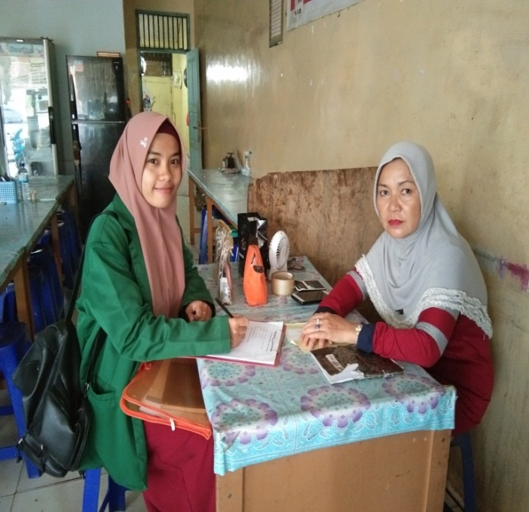

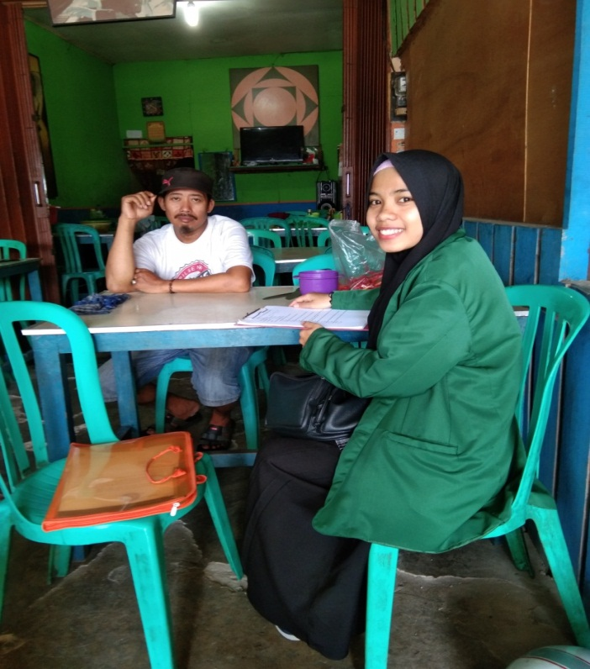

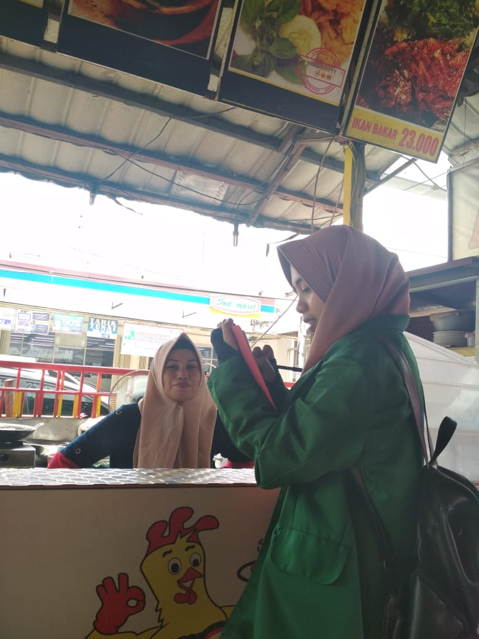

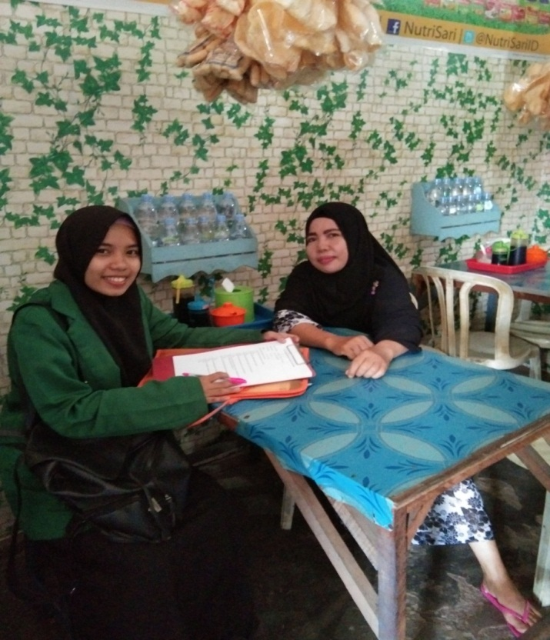

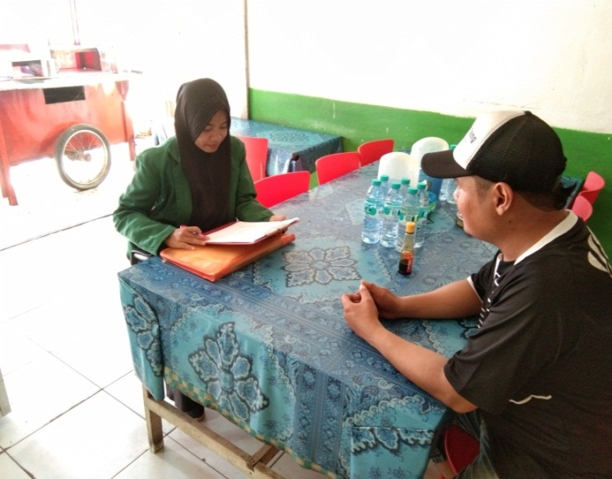

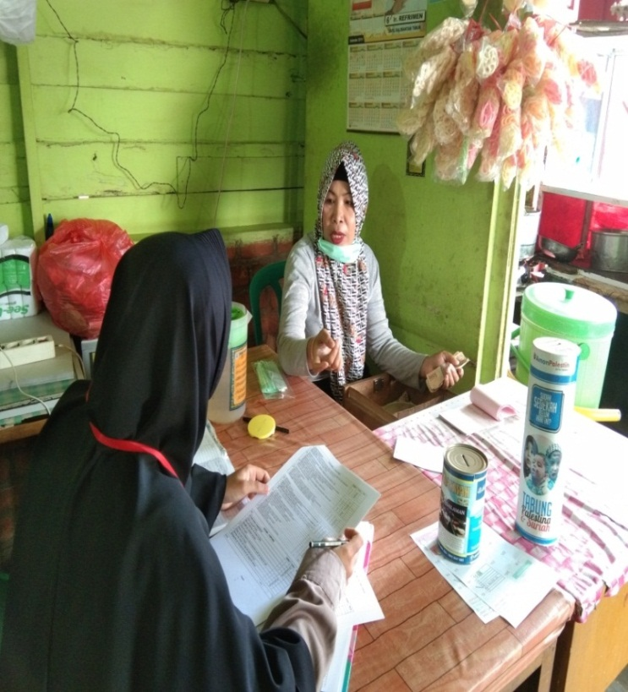

Tabel Hasil Wawancara pengetahuan
Responden | Nomor butir Angket pengetahuan |  |  |  |  |  |  |  |  |  |  |  |  |  |  | Skore hasil | % | ket
Responden | 1 | 2 | 3 | 4 | 5 | 6 | 7 | 8 | 9 | 10 | 11 | 12 | 13 | 14 | 15 | Skore hasil | % | ket
1 | 0 | 1 | 0 | 0 | 1 | 1 | 0 | 1 | 1 | 1 | 1 | 1 | 0 | 0 | 1 | 9 | 60 | C
2 | 0 | 0 | 0 | 0 | 1 | 1 | 0 | 1 | 0 | 1 | 1 | 1 | 0 | 0 | 1 | 8 | 53,33 | K
3 | 0 | 0 | 0 | 0 | 1 | 1 | 1 | 1 | 1 | 1 | 1 | 1 | 0 | 0 | 1 | 9 | 60 | C
4 | 0 | 0 | 0 | 0 | 1 | 1 | 1 | 1 | 1 | 1 | 1 | 1 | 1 | 0 | 0 | 9 | 60 | C
5 | 0 | 1 | 0 | 0 | 1 | 1 | 0 | 0 | 1 | 1 | 1 | 1 | 0 | 0 | 1 | 8 | 53,33 | K
6 | 0 | 1 | 1 | 0 | 1 | 0 | 1 | 1 | 1 | 1 | 0 | 1 | 0 | 0 | 1 | 9 | 60 | C
7 | 0 | 1 | 1 | 0 | 1 | 1 | 0 | 1 | 0 | 1 | 1 | 1 | 0 | 0 | 1 | 9 | 60 | C
8 | 1 | 1 | 1 | 1 | 1 | 1 | 1 | 1 | 1 | 1 | 1 | 1 | 0 | 0 | 0 | 12 | 80 | B
9 | 0 | 1 | 0 | 0 | 1 | 1 | 1 | 0 | 1 | 1 | 1 | 0 | 0 | 0 | 1 | 8 | 53,33 | K
10 | 0 | 1 | 0 | 0 | 1 | 0 | 0 | 0 | 1 | 1 | 1 | 0 | 0 | 0 | 1 | 6 | 40 | K
11 | 0 | 0 | 0 | 0 | 1 | 1 | 0 | 1 | 1 | 1 | 1 | 0 | 0 | 0 | 1 | 7 | 46,7 | K
12 | 1 | 1 | 0 | 0 | 1 | 1 | 1 | 1 | 1 | 1 | 1 | 1 | 0 | 0 | 0 | 10 | 66,7 | C
13 | 0 | 0 | 0 | 0 | 1 | 1 | 0 | 0 | 1 | 1 | 1 | 0 | 0 | 0 | 0 | 5 | 33,33 | K
14 | 0 | 1 | 1 | 1 | 1 | 1 | 1 | 1 | 1 | 1 | 1 | 0 | 0 | 0 | 0 | 10 | 66,7 | C
15 | 0 | 0 | 0 | 0 | 1 | 1 | 0 | 1 | 1 | 1 | 1 | 0 | 0 | 0 | 0 | 7 | 46,7 | K
16 | 0 | 1 | 0 | 0 | 1 | 1 | 1 | 1 | 1 | 1 | 0 | 0 | 0 | 0 | 1 | 8 | 53,33 | K
17 | 0 | 1 | 0 | 0 | 1 | 1 | 1 | 0 | 1 | 1 | 1 | 0 | 0 | 0 | 1 | 8 | 53,33 | K
18 | 0 | 1 | 0 | 0 | 1 | 1 | 1 | 1 | 1 | 1 | 0 | 1 | 0 | 0 | 0 | 8 | 53,33 | K
19 | 0 | 0 | 0 | 0 | 1 | 1 | 1 | 1 | 1 | 1 | 1 | 0 | 0 | 0 | 1 | 8 | 53,33 | K
20 | 0 | 1 | 0 | 0 | 1 | 1 | 0 | 0 | 1 | 1 | 1 | 0 | 0 | 0 | 0 | 6 | 40 | K
21 | 1 | 0 | 1 | 1 | 1 | 1 | 0 | 0 | 1 | 1 | 0 | 0 | 0 | 0 | 0 | 8 | 46,7 | K
22 | 0 | 0 | 0 | 0 | 0 | 1 | 1 | 0 | 1 | 1 | 0 | 0 | 0 | 0 | 1 | 5 | 33,33 | K
23 | 1 | 0 | 0 | 0 | 0 | 1 | 0 | 0 | 1 | 1 | 1 | 0 | 0 | 0 | 1 | 7 | 46,7 | K
24 | 0 | 0 | 0 | 0 | 0 | 1 | 1 | 0 | 1 | 1 | 1 | 0 | 0 | 0 | 1 | 6 | 40 | K
25 | 1 | 0 | 1 | 0 | 1 | 1 | 1 | 1 | 1 | 1 | 1 | 0 | 0 | 0 | 1 | 11 | 73,33 | C
26 | 0 | 0 | 0 | 0 | 1 | 1 | 0 | 1 | 1 | 1 | 0 | 1 | 0 | 0 | 1 | 7 | 46,7 | K
27 | 0 | 0 | 0 | 0 | 1 | 1 | 0 | 1 | 1 | 1 | 0 | 1 | 0 | 0 | 0 | 7 | 46,7 | K
28 | 0 | 0 | 0 | 0 | 1 | 1 | 0 | 1 | 1 | 1 | 0 | 0 | 0 | 0 | 0 | 6 | 40 | K
29 | 1 | 0 | 1 | 1 | 1 | 1 | 1 | 1 | 1 | 1 | 1 | 1 | 0 | 0 | 0 | 12 | 80 | B
30 | 0 | 0 | 0 | 0 | 1 | 1 | 1 | 1 | 1 | 1 | 1 | 1 | 0 | 0 | 1 | 9 | 60 | C
31 | 0 | 0 | 0 | 0 | 1 | 1 | 0 | 1 | 1 | 1 | 1 | 1 | 0 | 0 | 1 | 7 | 46,7 | K
32 | 0 | 1 | 0 | 0 | 1 | 1 | 1 | 1 | 1 | 1 | 1 | 1 | 1 | 1 | 1 | 11 | 73,33 | C
33 | 1 | 1 | 0 | 0 | 1 | 1 | 0 | 0 | 1 | 1 | 1 | 1 | 0 | 0 | 1 | 9 | 53,33 | K
34 | 1 | 0 | 0 | 1 | 1 | 1 | 0 | 1 | 1 | 1 | 1 | 0 | 0 | 0 | 1 | 9 | 53,33 | K
35 | 0 | 0 | 0 | 0 | 1 | 1 | 0 | 0 | 1 | 1 | 0 | 1 | 0 | 0 | 1 | 6 | 40 | K
Total | 8 | 15 | 7 | 5 | 32 | 33 | 17 | 23 | 33 | 35 | 26 | 18 | 2 | 1 | 23 | 287

 | Tabel Hasil Observasi Tindakan
Responden | Nomor Angket Tindakan |  |  |  |  |  |  |  |  |  |  |  | Skore hasil | % | ket
Responden | 1 | 2 | 3 | 4 | 5 | 6 | 7 | 8 | 9 | 10 | 11 | 12 | Skore hasil | % | ket
1 | 0 | 0 | 0 | 0 | 1 | 1 | 0 | 0 | 1 | 1 | 0 | 1 | 5 | 41,66 | K
2 | 0 | 0 | 0 | 0 | 1 | 1 | 0 | 0 | 0 | 1 | 1 | 1 | 4 | 33,33 | K
3 | 0 | 0 | 0 | 0 | 1 | 1 | 0 | 1 | 0 | 1 | 1 | 1 | 6 | 50 | K
4 | 0 | 0 | 0 | 0 | 1 | 1 | 1 | 1 | 0 | 1 | 0 | 1 | 6 | 50 | K
5 | 0 | 0 | 0 | 0 | 1 | 1 | 0 | 0 | 0 | 1 | 0 | 1 | 4 | 33,33 | K
6 | 0 | 0 | 0 | 0 | 1 | 1 | 0 | 1 | 0 | 1 | 0 | 0 | 4 | 33,33 | K
7 | 0 | 0 | 0 | 0 | 1 | 1 | 0 | 1 | 0 | 1 | 0 | 0 | 3 | 25 | K
8 | 0 | 0 | 0 | 0 | 1 | 1 | 1 | 0 | 0 | 1 | 0 | 0 | 3 | 25 | K
9 | 0 | 0 | 0 | 0 | 1 | 1 | 0 | 0 | 0 | 1 | 0 | 1 | 3 | 25 | K
10 | 0 | 0 | 0 | 0 | 1 | 1 | 0 | 0 | 0 | 1 | 0 | 0 | 2 | 16,7 | K
11 | 0 | 0 | 0 | 0 | 1 | 1 | 0 | 0 | 0 | 1 | 0 | 0 | 2 | 16,7 | K
12 | 0 | 0 | 0 | 0 | 0 | 1 | 0 | 0 | 0 | 1 | 0 | 0 | 1 | 8,3 | K
13 | 0 | 0 | 0 | 0 | 1 | 1 | 0 | 0 | 0 | 1 | 0 | 0 | 2 | 16,7 | K
14 | 0 | 0 | 0 | 0 | 1 | 1 | 0 | 0 | 0 | 1 | 0 | 0 | 2 | 16,7 | K
15 | 0 | 0 | 0 | 0 | 0 | 1 | 0 | 0 | 0 | 1 | 0 | 0 | 1 | 8,3 | K
16 | 0 | 0 | 0 | 0 | 1 | 1 | 0 | 0 | 0 | 1 | 1 | 1 | 5 | 41,66 | K
17 | 0 | 1 | 0 | 0 | 1 | 1 | 0 | 0 | 0 | 1 | 1 | 1 | 6 | 50 | K
18 | 0 | 0 | 0 | 0 | 1 | 1 | 0 | 0 | 0 | 1 | 0 | 0 | 3 | 25 | K
19 | 0 | 1 | 0 | 1 | 0 | 1 | 0 | 0 | 0 | 0 | 0 | 0 | 3 | 25 | K
20 | 0 | 1 | 0 | 0 | 1 | 1 | 0 | 0 | 0 | 1 | 0 | 0 | 4 | 33,33 | K
21 | 0 | 1 | 0 | 0 | 1 | 1 | 0 | 0 | 0 | 1 | 0 | 0 | 4 | 33,33 | K
22 | 0 | 0 | 0 | 0 | 1 | 1 | 0 | 0 | 0 | 1 | 0 | 0 | 3 | 25 | K
23 | 0 | 0 | 0 | 0 | 1 | 1 | 0 | 0 | 0 | 1 | 0 | 0 | 3 | 25 | K
24 | 0 | 0 | 0 | 0 | 1 | 1 | 0 | 0 | 0 | 1 | 0 | 0 | 3 | 25 | K
25 | 0 | 0 | 0 | 0 | 1 | 1 | 0 | 0 | 0 | 1 | 0 | 0 | 3 | 25 | K
26 | 0 | 1 | 0 | 0 | 1 | 1 | 0 | 0 | 0 | 0 | 0 | 0 | 3 | 25 | K
27 | 0 | 0 | 0 | 0 | 1 | 1 | 0 | 0 | 0 | 1 | 0 | 0 | 3 | 25 | K
28 | 0 | 0 | 0 | 0 | 1 | 1 | 0 | 0 | 0 | 1 | 0 | 0 | 3 | 25 | K
29 | 0 | 0 | 0 | 0 | 1 | 1 | 0 | 0 | 0 | 1 | 0 | 0 | 3 | 25 | K
30 | 0 | 1 | 0 | 0 | 1 | 1 | 0 | 0 | 0 | 1 | 0 | 0 | 4 | 41,66 | K
31 | 0 | 0 | 0 | 0 | 1 | 1 | 0 | 0 | 0 | 1 | 0 | 0 | 3 | 25 | K
32 | 0 | 0 | 0 | 0 | 1 | 1 | 0 | 0 | 0 | 1 | 0 | 0 | 3 | 25 | K
33 | 0 | 0 | 0 | 0 | 1 | 1 | 0 | 0 | 0 | 1 | 0 | 0 | 3 | 25 | K
34 | 0 | 0 | 0 | 0 | 1 | 1 | 0 | 0 | 0 | 1 | 0 | 0 | 3 | 25 | K
35 | 0 | 0 | 0 | 0 | 1 | 1 | 0 | 0 | 0 | 1 | 0 | 0 | 3 | 25 | K
TOTAL | 0 | 6 | 0 | 1 | 32 | 35 | 2 | 4 | 1 | 33 | 4 | 8 | 116

Tabel Hasil Wawancara Sikap
Responden | Nomor Angket Sikap |  |  |  |  |  |  |  |  |  |  |  | Skore hasil | % | ket
Responden | 1 | 2 | 3 | 4 | 5 | 6 | 7 | 8 | 9 | 10 | 11 | 12 | Skore hasil | % | ket
1 | 0 | 1 | 0 | 0 | 1 | 1 | 1 | 0 | 1 | 1 | 1 | 1 | 8 | 66,7 | C
2 | 0 | 1 | 0 | 1 | 1 | 1 | 1 | 1 | 1 | 1 | 1 | 1 | 10 | 83,33 | B
3 | 0 | 0 | 0 | 0 | 1 | 1 | 1 | 1 | 1 | 1 | 1 | 1 | 8 | 66,7 | C
4 | 0 | 0 | 0 | 0 | 1 | 1 | 1 | 1 | 1 | 1 | 1 | 1 | 8 | 66,7 | C
5 | 0 | 1 | 0 | 1 | 1 | 1 | 1 | 1 | 1 | 1 | 1 | 1 | 10 | 83,33 | B
6 | 0 | 0 | 0 | 0 | 1 | 0 | 1 | 1 | 1 | 1 | 1 | 0 | 6 | 50 | K
7 | 0 | 1 | 0 | 1 | 1 | 1 | 1 | 1 | 1 | 1 | 1 | 1 | 10 | 83,3 | B
8 | 1 | 1 | 1 | 1 | 1 | 1 | 1 | 1 | 1 | 1 | 1 | 1 | 12 | 100 | B
9 | 1 | 1 | 1 | 1 | 1 | 1 | 1 | 1 | 1 | 1 | 1 | 1 | 12 | 100 | B
10 | 1 | 1 | 0 | 1 | 0 | 1 | 1 | 1 | 1 | 1 | 1 | 1 | 11 | 91,6 | B
11 | 0 | 0 | 0 | 1 | 1 | 1 | 1 | 1 | 1 | 1 | 1 | 1 | 9 | 75 | C
12 | 1 | 1 | 1 | 1 | 1 | 1 | 1 | 1 | 1 | 1 | 1 | 1 | 12 | 100 | B
13 | 0 | 0 | 0 | 0 | 1 | 1 | 1 | 1 | 1 | 1 | 1 | 1 | 7 | 58,33 | K
14 | 0 | 0 | 0 | 1 | 1 | 1 | 1 | 1 | 1 | 1 | 1 | 1 | 8 | 67,7 | C
15 | 0 | 0 | 0 | 0 | 1 | 1 | 1 | 1 | 1 | 1 | 1 | 1 | 9 | 75 | C
16 | 1 | 1 | 1 | 1 | 1 | 1 | 1 | 1 | 1 | 1 | 1 | 1 | 12 | 100 | B
17 | 0 | 0 | 0 | 1 | 1 | 1 | 1 | 1 | 1 | 1 | 1 | 1 | 9 | 75 | C
18 | 0 | 0 | 0 | 0 | 1 | 1 | 1 | 1 | 1 | 1 | 1 | 1 | 8 | 66,7 | C
19 | 0 | 1 | 0 | 1 | 1 | 1 | 1 | 1 | 1 | 1 | 1 | 1 | 9 | 75 | C
20 | 1 | 1 | 1 | 1 | 1 | 1 | 1 | 1 | 1 | 1 | 1 | 1 | 12 | 100 | B
21 | 1 | 1 | 1 | 1 | 1 | 1 | 1 | 1 | 1 | 1 | 1 | 1 | 12 | 100 | B
22 | 0 | 1 | 1 | 0 | 1 | 1 | 1 | 1 | 1 | 1 | 1 | 1 | 9 | 75 | C
23 | 0 | 0 | 0 | 0 | 1 | 1 | 1 | 1 | 1 | 1 | 1 | 1 | 8 | 66,7 | C
24 | 1 | 1 | 0 | 0 | 1 | 1 | 1 | 1 | 1 | 1 | 0 | 0 | 9 | 75 | C
2 | 0 | 1 | 0 | 0 | 1 | 1 | 1 | 1 | 1 | 1 | 0 | 1 | 8 | 66,7 | C
26 | 0 | 1 | 0 | 0 | 1 | 1 | 1 | 1 | 1 | 1 | 0 | 1 | 8 | 66,7 | C
27 | 0 | 1 | 0 | 0 | 1 | 1 | 1 | 1 | 1 | 1 | 0 | 1 | 8 | 66,7 | C
28 | 0 | 1 | 0 | 1 | 1 | 1 | 1 | 1 | 1 | 1 | 0 | 1 | 9 | 75 | C
28 | 1 | 1 | 1 | 1 | 1 | 1 | 1 | 1 | 1 | 1 | 1 | 1 | 12 | 100 | B
30 | 0 | 1 | 0 | 0 | 1 | 1 | 1 | 1 | 1 | 1 | 1 | 1 | 9 | 75 | C
31 | 0 | 0 | 0 | 1 | 1 | 1 | 1 | 1 | 1 | 1 | 1 | 1 | 9 | 75 | C
32 | 0 | 0 | 0 | 1 | 1 | 1 | 1 | 1 | 1 | 1 | 1 | 1 | 9 | 75 | C
33 | 0 | 1 | 0 | 1 | 1 | 1 | 1 | 1 | 1 | 1 | 1 | 1 | 10 | 83,33 | B
34 | 0 | 1 | 0 | 0 | 1 | 1 | 1 | 1 | 1 | 1 | 1 | 1 | 9 | 75 | C
35 | 0 | 0 | 0 | 0 | 1 | 1 | 1 | 1 | 1 | 1 | 1 | 0 | 7 | 58,33 | K
Total | 9 | 22 | 8 | 19 | 34 | 34 | 35 | 34 | 35 | 35 | 30 | 32 | 326

